EL NIÑO/OSCILACIÓN DEL SUR (ENSO, por sus siglas en inglés)
DISCUSIÓN DIAGNÓSTICA

emitida por el

CENTRO DE PREDICCIONES CLIMÁTICAS/NCEP/NWS y el Instituto Internacional de Investigación para el Clima y la Sociedad
Traducción cortesía del: NWS-WFO SAN JUAN, PUERTO RICO
13 de agosto de 2020

Estatus del Sistema de alerta del ENSO: Vigilancia de La Niña

Sinopsis: Existe una probabilidad de ~60% de desarrollo de La Niña durante el otoño 2020 del hemisferio norte y que continúe hasta el invierno 2020-21 (~55% de probabilidad).

A principios de agosto 2020, las temperaturas de la superficie del mar (SSTs, por sus siglas en inglés) estuvieron por debajo del promedio en el Pacífico ecuatorial desde la línea de cambio de fecha hasta la costa oeste de América del Sur (Fig. 1). Los cuatro índices del Niño estuvieron negativos, con el índice del Niño-3.4 y Niño-3 en -0.6 ºC (Fig. 2), durante la última semana. Las anomalías negativas en las temperaturas ecuatoriales subsuperficiales (promediadas a través de 180°-100°W), las cuales se debilitaron desde junio hasta principios de julio, comenzaron a fortalecerse a mediados de julio (Fig. 3) cuando temperaturas subsuperficiales por debajo del promedio resurgieron en el este-central del Pacífico ecuatorial (Fig. 4). En julio, anomalías en los vientos en los niveles bajos fueron del este a través de gran parte del Pacífico ecuatorial, mientras que las anomalías de los vientos en los niveles altos fueron del oeste sobre sectores del lejano oeste, centro y este del Pacífico. La convección tropical estuvo suprimida sobre el oeste y centro del Pacífico, y cerca del promedio sobre Indonesia (Fig. 5). En general, el sistema oceánico y atmosférico combinado permanecieron consistentes con ENSO-neutral.
Los modelos IRI/CPC (Fig. 6) están divididos entre La Niña y ENSO-neutral (índice de El Niño -3.4 entre -0.5°C y +0.5°C) durante el otoño y el invierno, pero favorecen levemente La Niña desde la temporada de agosto a octubre hasta noviembre a enero. Basado mayormente en la guía dinámica del modelo, el consenso de los pronosticadores favorece el desarrollo de La Niña durante la temporada de agosto a octubre, durando hasta el invierno 2020-21. En resumen, existe un ~60% de probabilidad de desarrollo de La Niña durante el otoño del hemisferio norte y que continúe hasta el invierno 2020-21 (~55% de probabilidad; oprimir Consenso del Pronóstico de CPC/IRI para la probabilidad de cada resultado en periodos de 3-meses).
Esta discusión es un esfuerzo consolidado de la Administración Nacional Oceánica y Atmosférica (NOAA, por sus siglas en inglés), el Servicio Nacional de Meteorología de NOAA y sus instituciones afiliadas. Las condiciones oceánicas y atmosféricas son actualizadas semanalmente en la página de Internet del Centro de Predicciones Climáticas (Condiciones actuales de El Niño/La Niña y La Discusión de Expertos). De igual manera, los pronósticos son actualizados mensualmente en el Foro de Pronóstico del Boletín de Diagnóstico Climático del Centro de Predicciones Climáticas (CPC, por sus siglas en inglés). Perspectivas y análisis adicionales están disponibles en el blog del ENSO. La próxima Discusión Diagnóstica del ENSO está programada para el 10 de septiembre de 2020. Para recibir una notificación por correo electrónico al momento en que la Discusión Diagnóstica del ENSO mensual esté disponible, favor enviar un mensaje a: ncep.list.enso-update@noaa.gov.

Centro de Predicciones Climáticas
Centros Nacionales de Predicción Ambiental
NOAA/Servicio Nacional de Meteorología
College Park, MD 20740
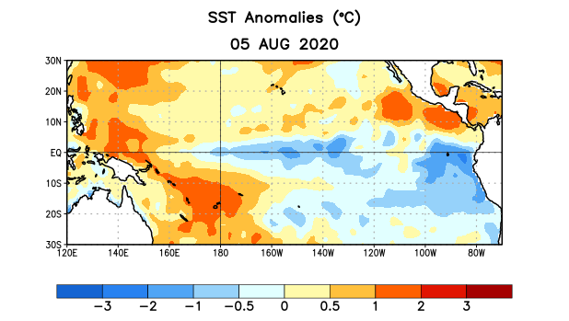
Figura 1. Anomalías (°C) promedio de la temperatura de la superficie del océano (SST, por sus siglas en inglés) para la semana centrada el 5 de agosto de 2020. Las anomalías son calculadas utilizando como referencia los periodos promedio semanales de 1981-2010.

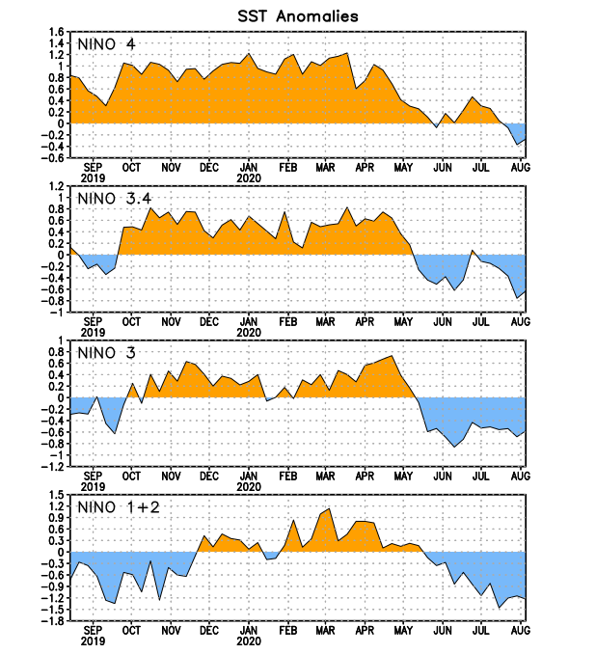
Figura 2. Series de Tiempo de las anomalías (en °C) de temperaturas de la superficie del océano (SST) en un área promediada en las regiones de El Niño [Niño-1+2 (0°-10°S, 90°W-80°W), Niño 3 (5°N-5°S, 150°W-90°W), Niño-3.4 (5°N-5°S, 170°W-120°W), Niño-4 (150°W-160°E y 5°N-5°S)]. Las anomalías de SST son variaciones de los promedios semanales del período base de 1981-2010.

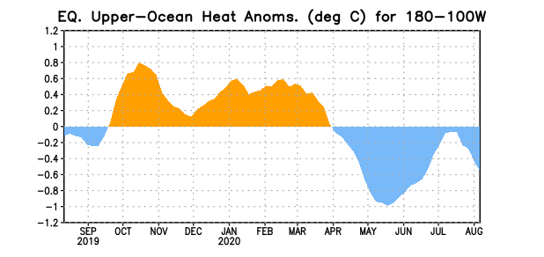
Figura 3. Anomalías del contenido calórico (en °C) en un área promediada del Pacífico ecuatorial (5°N-5°S, 180°-100°W). Las anomalías en el contenido calórico son calculadas como las desviaciones de los penta-promedios del período base de 1981-2010.

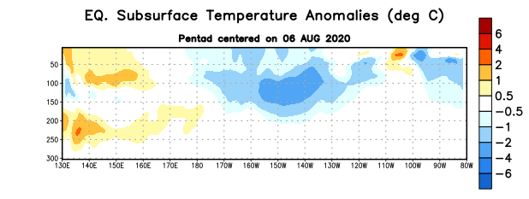
Figura 4: Anomalías de la temperatura (en °C) en un transecto de profundidad-longitudinal (0-300m) en la parte superior del océano Pacífico ecuatorial, centradas en la semana del 6 de agosto de 2020. Las anomalías son variaciones a partir de los penta-promedios durante el periodo base de 1981-2010.

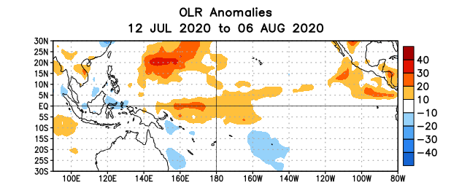
Figura 5. Anomalías del promedio de la radiación de onda larga emitida (OLR, por sus siglas en inglés) (W/m²) durante el período del 12 de julio - 6 de agosto de 2020. Las anomalías de OLR se calculan como desviaciones de los penta-promedios del período base de 1981-2010.

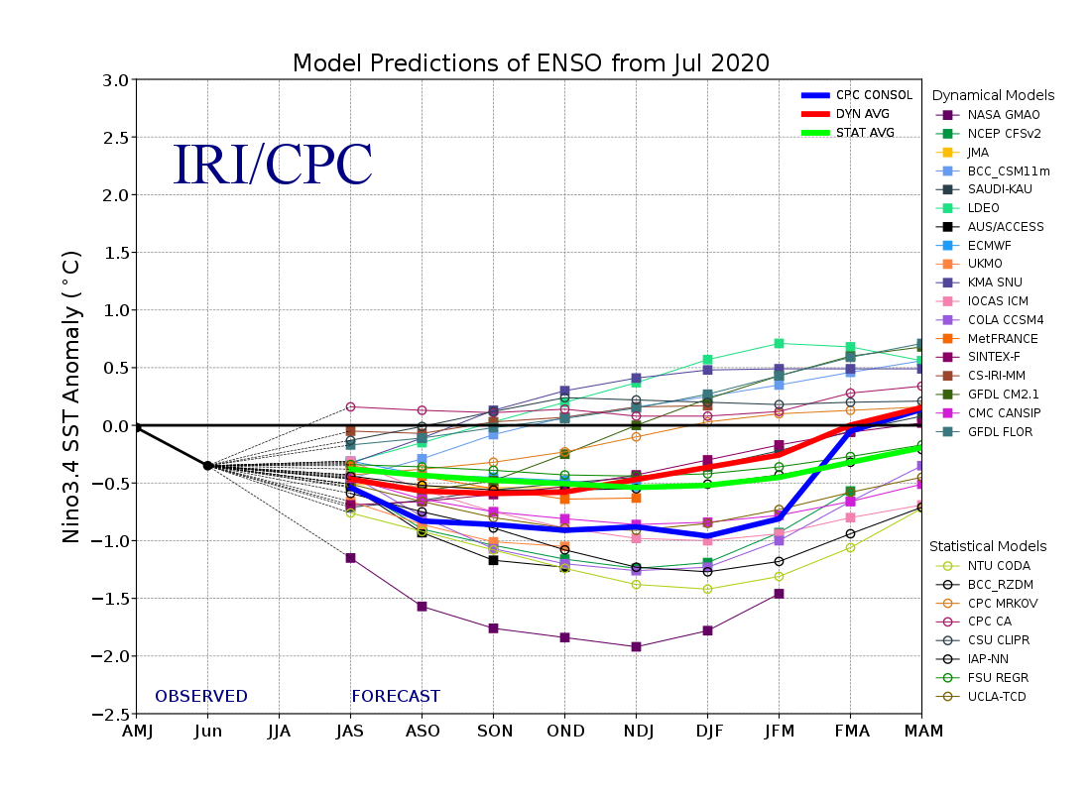
Figura 6. Pronósticos de las anomalías de la temperatura de la superficie del océano (SST) en la región de El Niño 3.4 (5°N-5°S, 120°W-170°W). Figura actualizada el 20 de julio de 2020.

